UNIVERSIDADE FEDERAL DA PARAÍBA
CENTRO DE CIÊNCIAS APLICADAS E EDUCAÇÃO - CCAE
CURSO DE ADMINISTRAÇÃO

NOME COMPLETO DO DISCENTE

TÍTULO DO TCC: subtítulo

Mamanguape/PB
ANO

NOME COMPLETO DO DISCENTE

TÍTULO DO TCC: subtítulo

Monografia apresentada ao Curso de Bacharelado em Administração do Centro de Ciências Aplicadas e Educação da Universidade Federal da Paraíba, como requisito obrigatório para a obtenção do Título de Bacharel em Administração.

Orientador(a): Titulação e nome do(a) orientador(a)

Mamanguape – PB
ANO
NOME COMPLETO DO DISCENTE

TÍTULO DO TCC: subtítulo

Trabalho de Conclusão de Curso apresentado ao curso de Bacharelado em Administração do Centro de Ciências Aplicadas e Educação da Universidade Federal da Paraíba, como requisito obrigatório para a obtenção do título de Bacharel em Administração, defendido e aprovado pela banca examinadora constituída pelos docentes:

________________________________________________
Nome do(a) professor(a) orientador(a) – UFPB
Orientador(a)/Presidente

________________________________________________
Nome do(a) professor(a) membro da Banca – UFPB
Membro da Banca Examinadora

________________________________________________
Nome do(a) professor(a) membro da Banca – UFPB
Membro da Banca Examinadora

Mamanguape/PB
ANO
DEDICATÓRIA

Espaçamento entre linhas: 1,5; Recuo na primeira linha: 1,25; Espaçamento entre parágrafos - antes e depois: 0 pt; Alinhamento: justificado.

AGRADECIMENTOS

Espaçamento entre linhas: 1,5; Recuo na primeira linha: 1,25; Espaçamento entre parágrafos - antes e depois: 0 pt; Alinhamento: justificado.

EPÍGRAFE (opcional)

A epígrafe é uma frase que tenha relação com o trabalho ou que motive o pesquisador. Caso seja inserida, deverá indicar o autor e ano da frase.

RESUMO

Apresentar de forma breve a contextualização do tema, objetivo do trabalho, procedimentos metodológicos utilizados, resultados obtidos e as considerações finais do trabalho. Espaçamento entre linhas: simples; Sem recuo na primeira linha; Espaçamento entre parágrafos - antes e depois: 0 pt; Alinhamento: justificado.

Palavras-chave: Mínimo de três e máximo de cinco, separadas por ponto.

ABSTRACT

Tradução do resumo para o inglês. Caso opte por espanhol, escrever no título da página a palavra Resumen. Espaçamento entre linhas: simples; Sem recuo na primeira linha; Espaçamento entre parágrafos - antes e depois: 0 pt; Alinhamento: justificado.

Keywords: Mínimo de três e máximo de cinco, separadas por ponto.

LISTA DE ILUSTRAÇÕES (opcional)

As ilustrações são elementos gráficos que possuem associação com o texto, podendo ser classificadas em Figuras, Quadros, Tabelas e Gráficos. Os títulos das ilustrações devem estar posicionados na parte superior, centralizado, seguindo a numeração de apresentação no texto. Esta mesma numeração deverá ser indicada na lista de ilustrações, com o título e a página da ilustração. A fonte da ilustração deve ser indicada abaixo, contendo o autor e o ano da ilustração, mesmo que seja elaboração própria. A ABNT permite a criação de listas de ilustrações individuais, em páginas separadas. Exemplo de indicação de ilustrações:

LISTA DE FIGURAS

Figura 1 – Fluxo dos procedimentos de TCC.................................... | 04
Figura 2 – Formatação de parágrafos............................................... | 10

LISTA DE SIGLAS (opcional)

Necessário apenas se houver a apresentação de siglas no trabalho. Devem ser apresentadas em ordem alfabética, com indicação inicial da sigla e seu significado. Espaçamento entre linhas: 1,5. Exemplo:

CF – Constituição Federal
PPC – Projeto Pedagógico do Curso
TCC – Trabalho de Conclusão de Curso

SUMÁRIO

O Sumário é o último elemento pré-textual do TCC, devendo apresentar as seções (capítulos e subcapítulos) e outras partes do trabalho, enumeradas na mesma ordem e grafia em que foram inseridos no texto. Este é o último elemento em que o número da página do TCC não deverá aparecer.

1 INTRODUÇÃO

Apresentar os aspectos introdutórios da pesquisa, contextualizando o tema. Devem ser apresentados ainda a problemática, os objetivos da pesquisa e a justificativa de sua realização, podendo ser dividida em itens próprios para cada elemento.

1.1 DELIMITAÇÃO DO TEMA E FORMULAÇÃO DO PROBLEMA

1.2 OBJETIVOS

1.2.1 Objetivo Geral

1.2.2 Objetivos Específicos

1.3 JUSTIFICATIVA

Para a formatação deste capítulo, seguir: Espaçamento entre linhas: 1,5; Recuo na primeira linha: 1,25; Espaçamento entre parágrafos - antes e depois: 0 pt; Alinhamento: justificado. Após o último número que indica cada título ou subtítulo, não deverá ter ponto.

2 FUNDAMENTAÇÃO TEÓRICA

Apresentar a discussão teórica que fundamentou a pesquisa, seguindo os padrões para citações no corpo do texto e nas referências vigentes da ABNT.
Espaçamento entre linhas: 1,5; Recuo na primeira linha: 1,25; Espaçamento entre parágrafos - antes e depois: 0 pt; Alinhamento: justificado.

3 PROCEDIMENTOS METODOLÓGICOS

Elaborar a caracterização da pesquisa em termos de abordagem, método, tipo e natureza. Além disso, descrever o universo/amostra ou os sujeitos da pesquisa (quando houver) e as etapas de coleta e análise dos dados. Salienta-se que a pesquisa pode ser um ensaio teórico ou de campo. Exemplo:

3.1 CARACTERIZAÇÃO DA PESQUISA

3.2 UNIVERSO E AMOSTRA/SUJEITOS DA PESQUISA

3.3 PROCESSO DE COLETA DOS DADOS

3.4 PROCESSO DE ANÁLISE DOS DADOS

Espaçamento entre linhas: 1,5; Recuo na primeira linha: 1,25; Espaçamento entre parágrafos - antes e depois: 0 pt; Alinhamento: justificado.

4 APRESENTAÇÃO E DISCUSSÃO DOS RESULTADOS

Apresentar os resultados (quantitativos e/ou qualitativos da pesquisa) e discuti-los, com base nos autores apresentados na Fundamentação Teórica. Observar a apresentação das ilustrações (figuras, tabelas, gráficos, quadros) e sua formatação.

Figura 1 – Formatação dos parágrafos (tamanho: 12, centralizado, negrito)
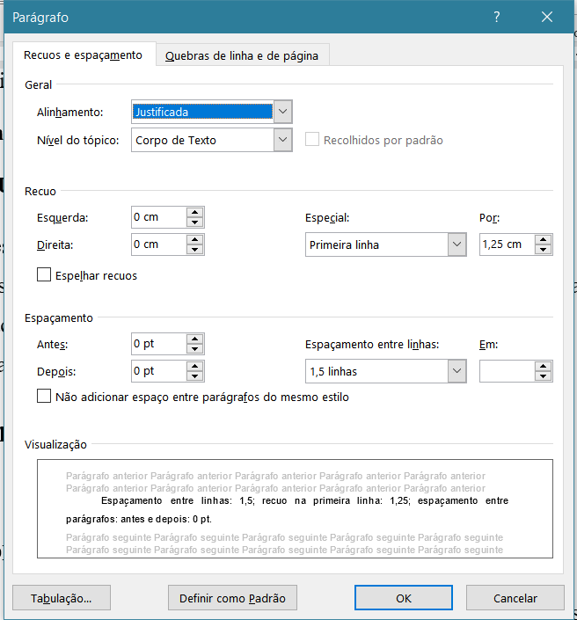
Fonte: Microsoft Word (2022). (tamanho: 10, alinhado à figura à esquerda)

Tabela 1 – Título da tabela (tamanho 12, centralizado, negrito)
Ano de publicação | FA (n) | FR (%)
A | D | G
B | E | H
C | F | I
Total | Y | Z
Fonte: Dados da pesquisa (2022). (tamanho 10, alinhado à tabela à esquerda)

Quadro 1 – Título do quadro (tamanho 12, centralizado)
Abcd | Efgh
xxx | Jdjehfrbgabç
yyy | Fhsuifusfçasvb
zzz | Fhpwfbibfi
Fonte: Dados da pesquisa (2022). (tamanho 10, alinhado ao quadro à esquerda)

Espaçamento entre linhas: 1,5; Recuo na primeira linha: 1,25; Espaçamento entre parágrafos - antes e depois: 0 pt; Alinhamento: justificado.

5 CONSIDERAÇÕES FINAIS

Apresentar as principais conclusões que respondem ao objetivo do presente trabalho, bem como as limitações da pesquisa (quando necessário) e sugestões de pesquisas futuras.
Espaçamento entre linhas: 1,5; Recuo na primeira linha: 1,25; Espaçamento entre parágrafos - antes e depois: 0 pt; Alinhamento: justificado.

REFERÊNCIAS

Seguir a norma ABNT vigente.

Espaçamento entre linhas: simples; Espaçamento entre parágrafos - antes e depois: 0 pt; Alinhamento: alinhar à esquerda.

APÊNDICES (opcional)

ANEXOS (opcional)

